SCUOLA DI SCIENZE MATEMATICHE, FISICHE E NATURALI

Corso di laurea in INFORMATICA (L-31)

Anno accademico 2024/2025

Progettazione e realizzazione di un sistema Software per la mappatura degli
elementi di un impianto ferroviario

Candidato: Perricone Giuseppe

Relatore
Prof. Rovetta Stefano

Co – Relatore
Fabrizio Galletto

Co – Tesista
Bestoso Gabriele

Sommario
Abstract ii
1. Introduzione 1
2. Contesto Teorico 3
2.1 Struttura di un Impianto ed Elementi Caratteristici 4
2.1.1 Deviatoi 4
2.1.2 Circuiti di Binario (CDB) 5
2.1.3 Itinerari 6
2.2 Gestione della Configurazione XML 8

Abstract
Nei moderni sistemi ferroviari, garantire la coerenza e l’affidabilità delle informazioni è fondamentale per assicurare la sicurezza operativa e il corretto funzionamento degli impianti. Tuttavia, strumenti differenti possono produrre rappresentazioni non coincidenti della stessa configurazione di stazione, con il rischio di introdurre discrepanze nelle fasi di progettazione o manutenzione.

Il software sviluppato in questo elaborato prende in input due file XML prodotti da tool diversi e contenenti configurazioni della medesima stazione, analizzandone la struttura e i dati con l’obiettivo di individuare incoerenze ed elementi non corrispondenti. L’output generato consiste in un report dei risultati, un file di log delle operazioni effettuate e un file di mappatura tra gli identificativi numerici degli elementi equivalenti nei due file.

Poiché il contesto applicativo rientra nell’ambito dei sistemi safety critical, è stato adottato il principio della software diversity: lo stesso algoritmo è stato implementato in modo indipendente in due linguaggi differenti (C# e Python), al fine di ridurre il rischio di errori sistematici. È stata inoltre definita una standardizzazione dell’output, per consentire un confronto coerente tra le due versioni.
Infine, per entrambe le implementazioni è stata sviluppata una suite di test automatici, al fine di validare il comportamento del software rispetto ai requisiti iniziali e aumentarne l’affidabilità complessiva.

1. Introduzione
Nell’ambito della progettazione di sistemi complessi, informatici e non, la gestione corretta e coerente dei dati rappresenta un elemento fondamentale. Dati inconsistenti, incompleti o formattati in modo non uniforme possono compromettere l’affidabilità delle applicazioni e richiedere attività di rielaborazione che incidono sia sui tempi sia sulla qualità del risultato finale. Garantire integrità, coerenza e tracciabilità delle informazioni è quindi essenziale per assicurare il corretto funzionamento dei sistemi e per evitare errori che potrebbero propagarsi nelle fasi successive del processo.

Nel presente elaborato si andrà a trattare il caso specifico dei sistemi ferroviari.
In questo ambito la gestione della configurazione di un impianto rappresenta uno degli aspetti centrali. Infatti, ogni impianto viene descritto da una grande quantità di informazioni strutturate, che devono rimanere coerenti lungo tutto il ciclo di vita del sistema: dalla progettazione alla messa in servizio, fino alle attività di manutenzione ed evoluzione dell’infrastruttura.
Si tratta di un dominio molto complesso, caratterizzato da una quantità di informazioni elevata. La complessità del dominio, unita ai rigorosi requisiti di sicurezza propri del settore, rende essenziale disporre di strumenti affidabili per la verifica e il controllo della consistenza dei dati.

In questo contesto nasce il progetto da me trattato in questo elaborato.
Sono presenti due tool esterni differenti, denominati come TOOL_A e TOOL_B, entrambi producono una documentazione molto dettagliata dell’impianto ferroviario di Stroncone in formato xml. Tuttavia, i due tool operano su due basi di dati differenti generando quindi due file che possiedono la stessa medesima struttura, e quindi compatibili, ma vi è il rischio, che a stessi elementi dell’impianto vengano assegnati identificativi numerici, e dettagli generali, differenti tra i due file. Ciò è molto pericoloso, perché può portare a discrepanze e incoerenze nella documentazione, con potenziali ripercussioni sulle attività di manutenzione e, più in generale, sull’efficienza e la sicurezza dell’infrastruttura.

L’obiettivo del lavoro presentato è quindi la progettazione e lo sviluppo di un sistema software, implementato in linguaggio C#, in grado di confrontare le due configurazioni e di individuare eventuali incongruenze. Il software, in particolare, deve essere in grado di:
- Analizzare in input i due file XML contenenti le configurazioni dell’impianto;
- Andare comparare in modo efficiente e sicuro i due file;
- Generare un report testuale che contenga tutte le varie problematiche che sono state individuate
- Generare un file di log che contenga tutte le operazioni che vengono svolte all’interno del programma. Ciò serve per garantire quella che viene definita come tracciabilità delle informazioni
- Generare un file di mapping, che metta in corrispondenza gli identificativi numerici dei vari elementi, facilitando il confronto e la consultazione umana dei dati.
Dopo la realizzazione del software è stato affrontato anche l’aspetto legato al contesto safety-critical in cui esso si inserisce.
A differenza di molti ambiti di progettazione software, l’ambito ferroviario opera in un contesto dove sono richiesti livelli molto elevati di affidabilità, in quanto eventuali incoerenze o malfunzionamenti potrebbero avere conseguenze rilevanti sul piano operativo e sulla sicurezza di terzi. In questo contesto è stata messo sotto osservazione il concetto di software diversity, secondo cui lo stesso algoritmo viene implementato su differenti ambienti di sviluppo, quindi diversi linguaggi di programmazione, piattaforme o stili implementativi, con lo scopo di produrre in output gli stessi medesimi risultati in modo tale da ridurre la probabilità di errori comuni o correlati. A tal fine, partendo dal progetto originariamente sviluppato in C# dal collega Bestoso Gabriele, è stata realizzata in maniera completamente autonoma una seconda implementazione in linguaggio Python, basata unicamente sulle medesime specifiche funzionali richieste.

Completata la re-implementazione, è stata effettuata una fase di verifica del “doppio canale”, confrontando gli output prodotti dalle due versioni del software. Per facilitare tali confronti e consentire eventuali controlli automatici futuri, è stato definito e applicato un formato standardizzato di output, così da garantire uniformità nei risultati e facilitarne la confrontabilità.

Infine, per entrambe le implementazioni è stata sviluppata una suite di unit test, rispettivamente in C# e Python, con l’obiettivo di verificare il rispetto dei requisiti funzionali e aumentare l’affidabilità complessiva del sistema.

2. Contesto Teorico
Questo capitolo ha l’obiettivo di presentare il contesto in cui si inserisce il lavoro svolto, fornendo una panoramica sugli elementi principali che compongono un impianto ferroviario, tra questi ci si soffermerà maggiormente sugli elementi con cui abbiamo lavorato.
Verrà inoltre presentato il formato XML utilizzato per la rappresentazione delle configurazioni, mostrando come le informazioni relative all’impianto vengono strutturate e organizzate, all’interno di questi file. Infine, saranno introdotti i concetti di diversity e safety critical all’interno del contesto ferroviario.
(Le foto, e la maggior parte dei concetti teorici, sono stati reperiti dal “Gilardi” [1])

2.1 Struttura di un Impianto ed Elementi Caratteristici
La rappresentazione di un impianto ferroviario si basa su quello che viene definito piano schematico.
Per piano schematico si intende una rappresentazione schematica dell’impianto, che mette in evidenza la disposizione dei vari elementi e la loro relazione funzionale. Non si parla quindi della loro rappresentazione fisica, ma della logica effettiva dell’impianto. In altre parole, quindi il piano schematico descrive:
- Quali elementi compongono l’impianto (ad esempio binari, scambi, segnali, circuiti di binario)
- Come questi elementi sono collegati tra loro
- Quali caratteristiche e vincoli li contraddistinguono
Questo tipo di rappresentazione costituisce la base a partire dalla quale vengono generati i file XML prodotti dai tool analizzati in questa tesi. All’interno di tali file, ogni elemento dell’impianto viene codificato attraverso identificativi numerici, attributi e relazioni, in modo da consentire al software di interpretarli in maniera univoca e strutturata.

Un impianto ferroviario è composto da vari elementi funzionali, i quali cooperano tra di loro per garantirne il corretto funzionamento, in modo sicuro.
Di seguito verranno descritte le principali categorie di interesse, tra queste alcune hanno un approfondimento maggiore di altre perché sono quelle direttamente coinvolte nello sviluppo del progetto descritto nell’elaborato, mentre altre sono aree che non sono state toccate:

2.1.1 Deviatoi
Il deviatoio è l’elemento dell’infrastruttura ferroviaria che consente il passaggio di un treno da un binario a un altro. È, in sostanza, ciò che permette la biforcazione del percorso, rendendo possibile l’instradamento dei convogli all’interno di una stazione o lungo una linea.
Dal punto di vista funzionale, un deviatoio può essere o in posizione normale, dove quindi il treno prosegue sul suo percorso principale, oppure in posizione rovescia, dove il treno viene instradato verso il ramo deviato
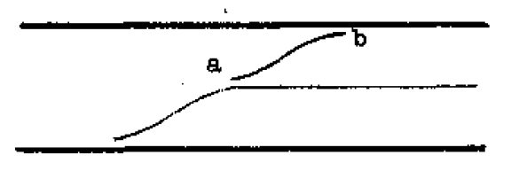
La Figura 1 mostra in modo semplificato la struttura logica di un deviatoio: il ramo a rappresenta la prosecuzione diretta del binario, mentre il ramo b rappresenta la derivazione verso un altro binario.
Figura 1: Rappresentazione schematica di un deviatoio

Per ragioni di sicurezza, la posizione del deviatoio deve essere monitorata e coerente con gli itinerari impostati: un instradamento non compatibile con la posizione del deviatoio potrebbe infatti condurre a situazioni pericolose.
Nel contesto di questo elaborato, la corretta identificazione e corrispondenza dei deviatoi all’interno del file XML è importantissima, dal momento che il software sviluppato deve confrontare i vari elementi, ma provenienti da file XML differenti, identificandone eventuali incongruenze. Le modalità con cui vengono identificati i deviatoi all’interno del file XML sono approfondite all’interno della sezione 2.2.

2.1.2 Circuiti di Binario (CDB)
I circuiti di binario sono elementi essenziali per la sicurezza all’interno del contesto ferroviario, in quanto permettono di rilevare la presenza di treni, o altri oggetti, su un tratto di binario. Ogni linea viene quindi divisa in più sezioni isolate, ciascuna viene successivamente associata ad un circuito, che segnala se la sezione è:
- Libera: nessun veicolo è presente sul tratto;
- Occupata: in questo caso viene rilevata la presenza del veicolo, o di qualsiasi altra anomalia fisica. Il tutto notificato al sistema di controllo
La figura 2 mostra un esempio semplificato di suddivisione di una linea in più circuiti di binario, ciascuno dei quali deve coprire una porzione sufficiente di binario per garantire un rilevamento sicuro e continuo della presenza dei veicoli.

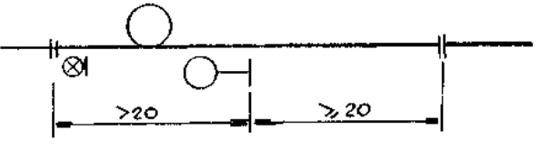

Figura 2: Rappresentazione schematica di una linea suddivisa in circuiti di binario
La presenza o meno di un treno su un CdB è un’informazione cruciale per la gestione della circolazione:
un CdB occupato impedisce l’impostazione di itinerari che includono quel tratto, prevenendo così movimenti non autorizzati o collisioni.
Nel contesto di questa tesi, i circuiti di binario costituiscono uno degli elementi principali sottoposti a confronto tra i due file XML generati dai tool analizzati.
La modalità con cui i circuiti di binario vengono rappresentati e descritti nei file XML sarà illustrata in dettaglio nella Sezione 2.2.

2.1.3 Itinerari
Un itinerario rappresenta un percorso prestabilito che un treno può compiere all’interno di un impianto ferroviario, tra un punto di origine e un punto di arrivo.
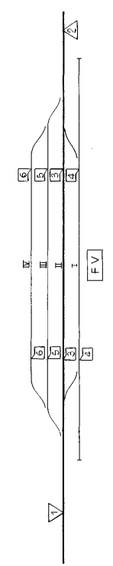
Non si tratta solamente di una sequenza di binari, ma di una vera e propria configurazione logica che tiene in considerazione la presenza di più scenari in modo da garantire uno spostamento del treno in sicurezza.
La figura 3 mostra in modo molto schematico la struttura dei binari di una stazione. Questa rappresentazione non raffigura il singolo itinerario, ma il contesto generale in cui andiamo a definirlo; ogni itinerario che possiamo generare a partire da questa immagine è infatti un “sottoinsieme” di questo schema, in funzione della direzione di movimento, della direzione degli scambi, e molto altro.
Figura 3: Schema semplificato di una stazione

All’interno di questo elaborato non verranno espressi tutti gli elementi e le notazioni tecniche relative agli itinerari, poiché non sono oggetto di ciò che è stato sviluppato; tuttavia, possiamo affermare che i punti chiave che definiscono un itinerario sono:
La presenza di un segnale di origine (o di partenza), una sequenza di circuiti di binario che compongono il percorso, e la posizione dei deviatoi lungo tale percorso.
Solo quando tutti i circuiti di binario sono liberi, e tutti i deviatoi risultano posizionati correttamente, l’itinerario può essere impostato e il movimento autorizzato.
Nel contesto di questa tesi, gli itinerari sono utilizzati nel progetto implementato in Python, dove sono rappresentati in forma strutturata all’interno di un file XML dedicato.
La descrizione dettagliata del relativo formato XML è riportata nella Sezione 2.2.

In un impianto ferroviario reale sono presenti ulteriori elementi, quali segnali luminosi, instradamenti, sistemi di protezione e altri dispositivi di sicurezza, che contribuiscono alla gestione completa della circolazione. Tuttavia, tali aspetti non rientrano direttamente nell’ambito applicativo del progetto descritto in questa tesi e pertanto non verranno approfonditi.
Nei paragrafi successivi verrà invece illustrato come gli elementi sopra descritti (deviatoi, circuiti di binario e itinerari) vengono rappresentati all’interno dei file XML, evidenziando le differenze strutturali tra i due tool presi in esame.

2.2 Gestione della Configurazione XML di un Impianto
Partendo dal piano schematico si può generare la configurazione logica dell’impianto ferroviario, ovvero l’insieme delle informazioni che descrivono come i suoi elementi sono organizzati e collegati tra di loro.
Nell’ambito di questo elaborato, tale configurazione viene rappresentata all’interno di un file in formato XML (eXtensible Markup Language).
L’utilizzo di questo formato permette di descrivere l’impianto in modo strutturato e leggibile, preservando tutte le informazioni importanti. Inoltre, è un formato dati particolarmente adatto alla gestione automatizzata tramite software, poiché permette di accedere ai dati in modo molto semplice ed efficiente.
All’interno dei file XML, ciascun componente dell’impianto è descritto come una singola entità, inserita in una struttura gerarchica ad albero. Ogni entità è caratterizzata da attributi e riferimenti ad altre entità, consentendo di rappresentare un impianto in maniera chiara e univoca. Questa univocità risulta fondamentale perché permette di semplificare notevolmente il confronto con altre configurazioni, a condizione che lo schema e le modalità di rappresentazione adottate siano compatibili.

Nel caso dei CdB e dei deviatoi, la rappresentazione XML distingue tra due concetti principali, ovvero l’entità “Ente” e l’entità “Nodo”.
Un’entità “ente” rappresenta un elemento funzionale dell’impianto, mentre un “nodo” rappresenta un punto di connessione logica tra più entità, descrivendo come sono collegate.
Ogni ente e ogni nodo posseggono più attributi, tra cui la categoria, che aiuta ad identificare il tipo di oggetto a cui l’entità si riferisce.
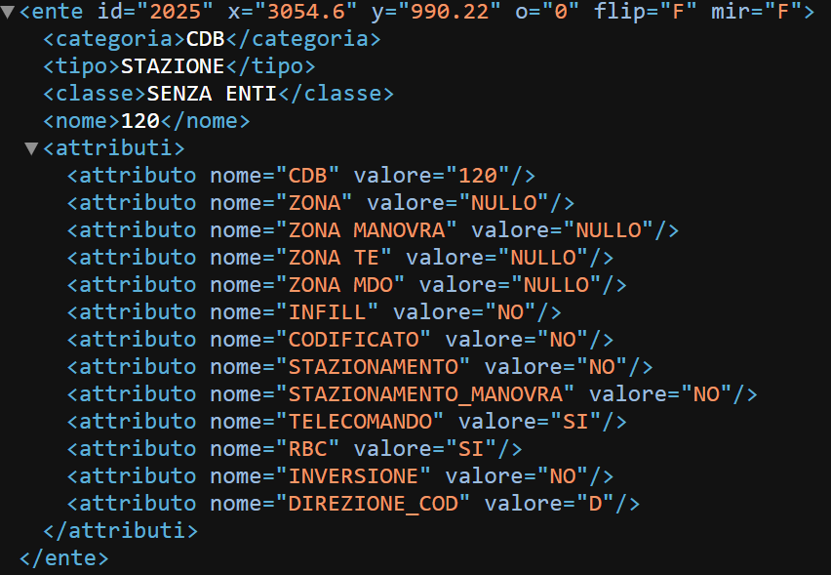
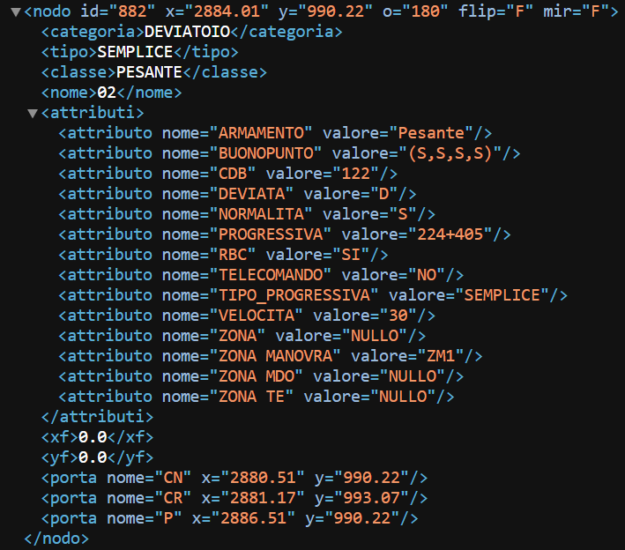
Nel contesto di questo elaborato, l’analisi si concentra in particolare su nodi di categoria deviatoio ed enti di tipo CdB. Le figure 4 e 5 contengono esempi di come sono rappresentati enti e nodi nel formato XML.
Figura 4: Esempio di nodo XML Figura 5: Esempio di ente XML

Nella sezione precedente, oltre che di deviatoi e CdB, sono stati introdotti anche gli itinerari. A differenza dei precedenti, gli itinerari, non sono descritti all’interno dello stesso file XML, ma in un altro apposito. Questo perché gli itinerari rappresentano quelle che sono delle configurazioni logiche in movimento, ovvero percorsi effettivi che il treno può percorrere. Nel contesto di questo elaborato gli itinerari sono stati analizzati e sfruttati nel secondo progetto, ovvero quello che ho implementato in Python; per maggiori dettagli funzionali si rimanda quindi alla sezione dedicata.
A livello XML un itinerario possiede una struttura molto diversa da quelle appena visionate:
ogni itinerario, infatti, è rappresentato come entità IXLItem a cui sono associate:
- Una lista di “TrackCircuit” (Circuiti di binario)
- Una lista di “PointList” (per i deviatoi coinvolti)
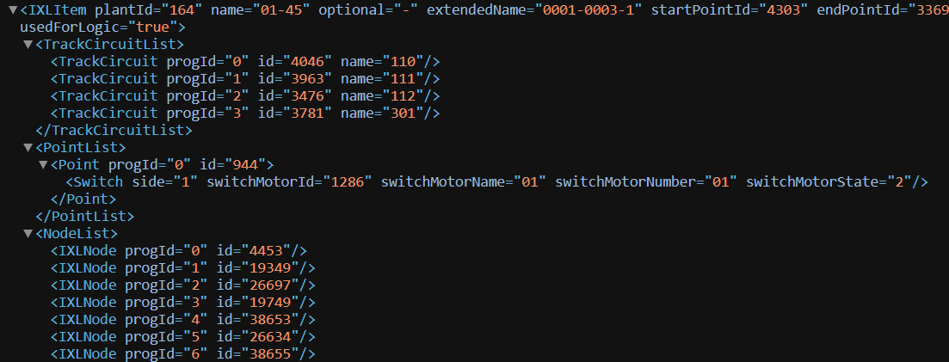
- Nome dell’impianto e liste di nodi, e altri elementi. Tuttavia quest’ultimi non sono stati usati in ambito progettuale
Figura 6: Esempio di itinerario XML

2.3 Concetto di Diversity nei sistemi Safety Critical
All’interno del contesto ferroviario, molti sistemi software operano nella categoria dei sistemi noti come safety critical, ovvero tutti quei sistemi il cui malfunzionamento può avere delle conseguenze rilevanti sulla sicurezza di soggetti terzi, sull’integrità delle infrastrutture stesse o sulla continuità operativa del servizio.
In questo ambito non è sufficiente solo che il software “funzioni”, ma è necessario garantire un livello molto elevato di affidabilità, riducendo al minimo la possibilità di guasti, errori logici o comportamenti anomali.

Per questo motivo lo sviluppo software in questi ambiti è regolato da regole e standard specifici, tra questi le norme che interessano ai fini dell’elaborato sono CENELEC EN 50128 (per lo sviluppo software ferroviario) ed EN 50129 (per la sicurezza dei sistemi di segnalamento e controllo), le quali definiscono processi, criteri di validazione e metodologie per assicurare la sicurezza operativa.
Tra le tecniche raccomandate da tali standard vi è il principio di software diversity.

Per software diversity si intende l’adozione di più implementazioni indipendenti l’una dall’altra dello stesso algoritmo o della stessa funzione, realizzate con:
- Linguaggi di programmazioni differenti
- Ambienti di sviluppo differenti
- Processi di progettazione separati
L’obiettivo è cercare di migliorare l’affidabilità generale del sistema, andando a ridurre la probabilità di errori derivanti dalla fase di progettazione, e non dal normale degrado del SW; quindi, da utilizzo di SW datati oppure librerie non aggiornate.
Se un errore appare in una sola delle due implementazioni, l’altra funge da riferimento per l’individuazione dell’anomalia, aumentando così la robustezza complessiva del sistema.
All’interno di questo elaborato il principio di diversity è stato applicato adottando il doppio canale (“dual channel”), ovvero l’implementazione di due versioni indipendenti dello stesso software:
una in linguaggio C# (implementata dal co-tesista Bestoso Gabriele ) e una in Python (implementata da me). Le due versioni vengono eseguite parallelamente con lo scopo di confrontare in tempo reale i risultati prodotti.

2.4 Convalida del Doppio Canale
L’obiettivo del doppio canale non è quello di “raddoppiare” la potenza computazionale, ma di mitigare gli errori sistematici. Se le due implementazioni indipendenti producono lo stesso output, è possibile considerare il risultato coerente rispetto alle specifiche. Qualora invece si rileva una discrepanza, questa costituisce un segnale d’allarme che richiede analisi approfondita.

La convalida incrociata è quindi fondamentale per ridurre al minimo gli errori software che possono essere prodotti, e l’implementazione del doppio canale è una delle strategie migliori per raggiungere questo fine ultimo.
Per rendere efficace la convalida incrociata è fondamentale che i risultati siano comparabili.
A tal fine è stato definito e adottato un formato di output standardizzato, che stabilisce:
- quali file generare,
- la loro nomenclatura,
- la struttura interna dei contenuti.
In questo modo, il confronto tra gli output delle due versioni può essere eseguito in modo semplice, affidabile e potenzialmente automatizzabile, riducendo il rischio di ambiguità interpretative.
L’applicazione congiunta di queste tecniche ha permesso di ottenere due implementazioni che producono un output pressoché identico, validato e verificato rispetto ai requisiti iniziali, garantendo così un livello elevato di affidabilità del sistema.

